[复旦大学附属华山医院副院长研究遭质疑](https://mp.weixin.qq.com/s?__biz=MzkzNTc5NDgwMw==&mid=2247493514&idx=1&sn=31f2ca9456dd5076ca28f41d343623ba&chksm=c345beec42e0b809bdcf70ff441539aeecbe1c0a8a7c393126812a6d79e168c42dc51b75296b&scene=126&sessionid=1742742189)

急先锋[先锋科研](javascript:void(0);)2025-03-23 22:57:00浙江

**点击上方蓝字关注先锋科研**



文 | 急先锋

**论文信息**

近日，发表于《British Journal of Cancer》期刊的研究‘MFN1-dependent alteration of mitochondrial dynamics drives hepatocellular carcinoma metastasis by glucose metabolic reprogramming’ 因实验图像问题引发质疑。

该研究由Ze Zhang、Tian-En Li、Mo Chen、Da Xu、Ying Zhu、Bei-Yuan Hu、Zhi-Fei Lin、Jun-Jie Pan、Xuan Wang、Chao Wu、Yan Zheng、Lu Lu、Hu-Liang Jia、Song Gao（通讯作者）、Qiong-Zhu Dong（通讯作者）和Lun-Xiu Qin（通讯作者，副院长）共同完成，通讯作者Lun-Xiu Qin和Qiong-Zhu Dong单位为复旦大学附属华山医院普外科，通讯作者Song Gao单位为中山大学肿瘤防治中心，华南肿瘤国家重点实验室，肿瘤医学协同创新中心。

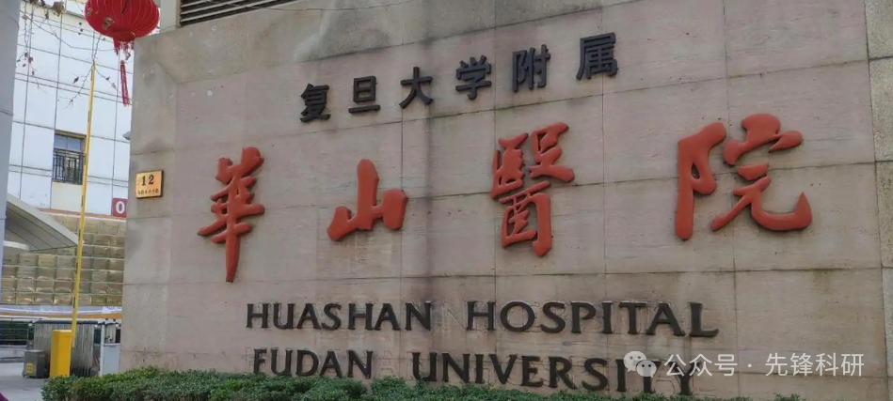

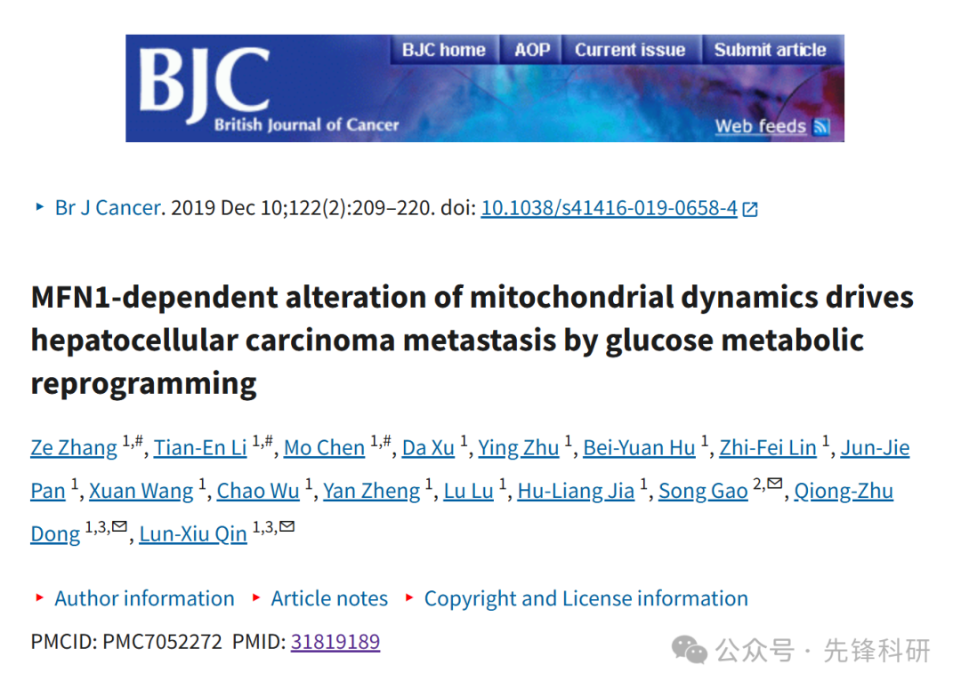

**质疑信息**

2025年3月评论人Sholto David指出本文存在图像重叠：

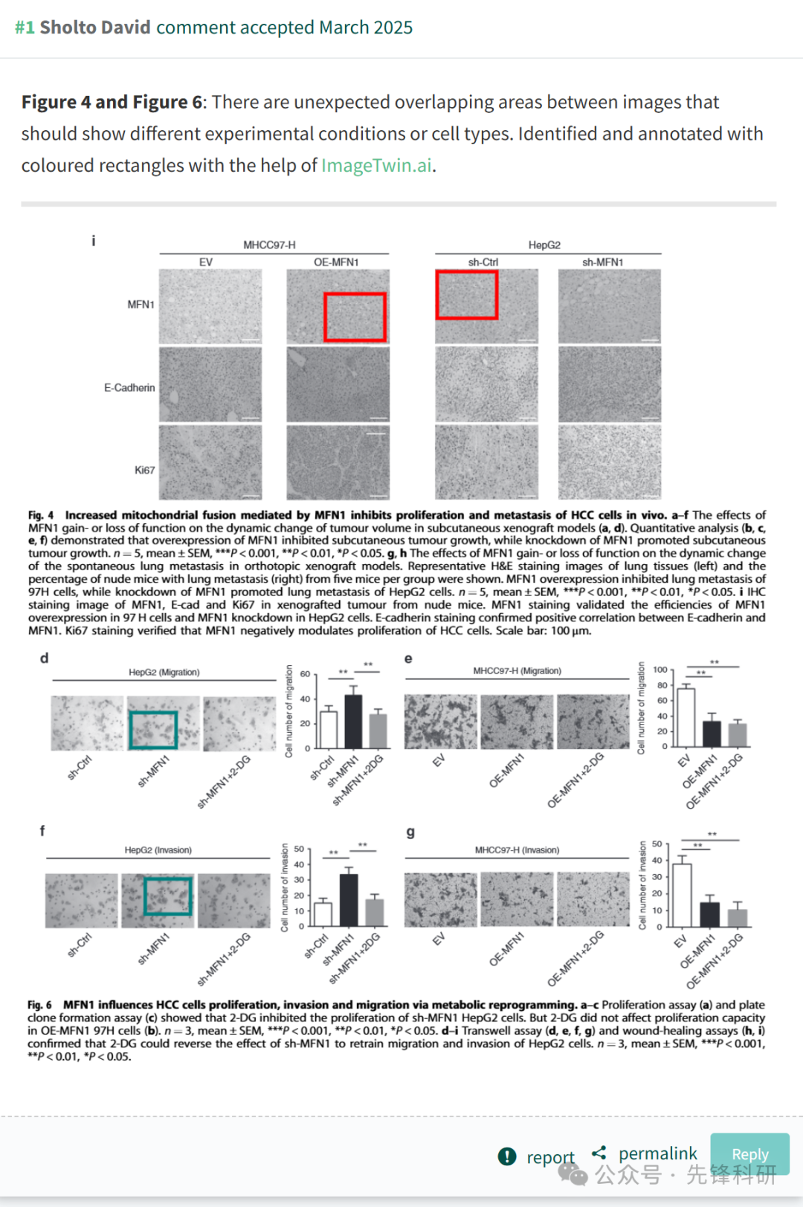

**参考链接：**

https://pubpeer.com/publications/9BB703BDEA323BCD290D768CE87EFA

**END**



**免责申明**

本文中的所有信息均源自学术网站及已公开资料。我们虽努力确保信息的准确性与完整性，但无法对此做出绝对保证。若发现任何纰漏或不实之处，请及时联系公众号后台，以便进行更正或删除。